Дистанционно измерване на количествата вода за производствени нужди

І. Средства за измерване на водни количества.
- Водомери – основно се използват за диаметри от ф50 до ф200.
Основни характеристики на волтманови водомери PoWaGaz Полша

DN 50 65 80 100 125 150 200 250 300 400 500
Qmax 30 30 50 80 120 200 300 500 800 1200 2000 3000
Qn 15 15 25 40 60 100 150 250 400 600 1000 1500
Qt 3.0 5.0 8.0 12 20 30 50 80 120 200 300
Qmin 0.45 0.75 1.2 1.8 3 4.5 7.5 12 18 30 45
L, mm 200 200 225 250 250 300 350 450 500 600 800
Цена, лв. 320 360 390 420 445 1020 1100 1500 1800 2100 3000

Номинален диаметър на водомера DN;
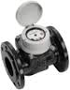
Максимален дебит Qmax m/3h;
Номинален дебит Qn m3/h;
Стартов дебит с по-малко от 2 % грешка Qt m/3h;
Минимален дебит Qmin m/3h;
Дължина на водомера L mm;
Необходим прав участък преди и след водомера – 5хD, където D - диаметърa на водопровода;
Максимален отчет 999999.99 m3;
Минимален отчет 0.01 m3;
Максимално налягане 16 bar /за водопроводи с по-висока налягане трябва да се монтират разходомери/;
Стойност на 1 импулс до Ф100 x 0,1/1 m3 ; от Ф150 до Ф200 x 10 m3 ; от Ф250 до Ф500 x 100 m3 .
Преди водомера е необходимо да се монтира СК; филтър и демонтажна връзка за лесна подмяна при необходимост. Периодично филтъра трябва да се почиства.

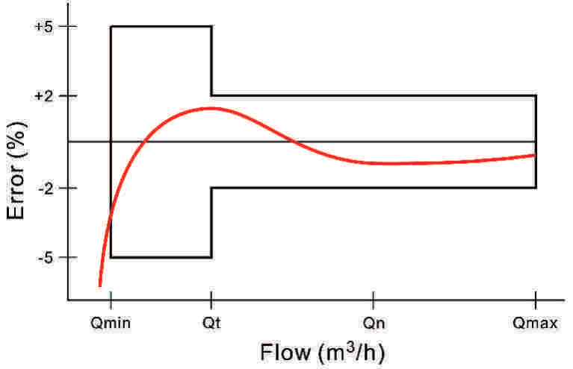
Грешка %

дебит

Схема на водомер с импулсен изход

Рид ампула формира импулс при преминаване в близост на магнит, който се върти пропорционално на преминалото водно количество.
За водомери, които нямат заводски изпълнен импулсен изход на стрелката залепяме с лепило Локтайт неодимов магнит D5xH2 от Ф Прамиз ООД – хапче с диаметър 5 мм и дебелина 2 мм, а върху предпазния пластмасов капак залепяме с лепенка рид ампула на Ф Парадокс и така формираме един импулс при едно завъртане на стрелката на водомера.
При подготовката на водомерите за проверка е необходимо магнитът да се залепи преди проверката, за да не се налага снемане на пломбата при по-късен монтаж.
Залепяме магнит на стрелката Залепяме рид ампула на капака
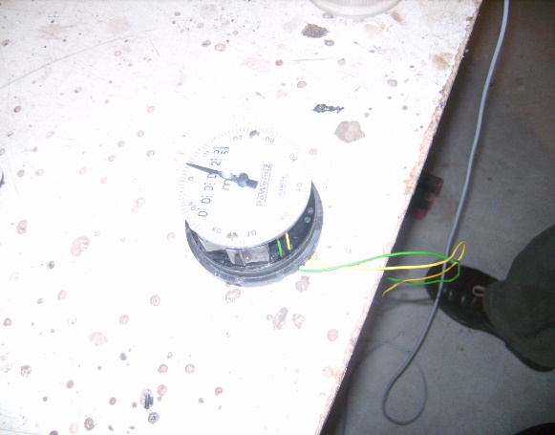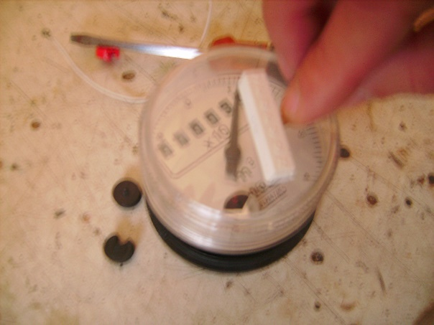

Данни за водомери с импулсен изход Ценер за по-малки диаметри.

Диаметър DN | Ном. дебит | Импулси | Дължина | Цена
мм | м3/ч | литър/импулс | мм | лв
15 | 2,5 | 100 | 165 | 57
20 | 4 | 100 | 190 | 60
25 | 6,3 | 100 | 260 | 90
30 | 10 | 100 | 260 | 91
40 | 12 | 100 | 300 | 174
50 | 15 | 100 | 300 | 214

- Магнитоелектрически разходомери – за диаметри от Ф50 до Ф150.
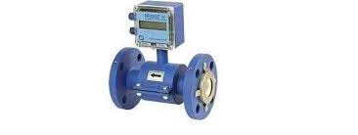

Размери на разходомерите и обхват на измерваните водни количества
DN |  | Flow rate l/s |  | Flow rate m³/h
mm | inch | Q_{min} | Q_{max} | Q_{min} | Q_{max}
10 | 3/8" | 0.0078 | 0.9424 | 0.0282 | 3.392
15 | 1/2" | 0.0176 | 2.120 | 0.0636 | 7.634
20 | 3/4“ | 0.0314 | 3.769 | 0.1130 | 13.57
25 | 1" | 0.0490 | 5.890 | 0.1767 | 21.20
32 | 1 1/4“ | 0.0804 | 9.650 | 0.2895 | 34.74
40 | 1 1/2" | 0.1256 | 15.07 | 0.4523 | 54.28
50 | 2" | 0.1963 | 23.56 | 0.7068 | 84.82
65 | 2 1/2“ | 0.3318 | 39.81 | 1.194 | 143.3
80 | 3" | 0.5026 | 60.31 | 1.809 | 217.1
100 | 4" | 0.7853 | 94.24 | 2.827 | 339.2
125 | 5“ | 1.227 | 147.2 | 4.417 | 530.1
150 | 6" | 1.767 | 212.0 | 6.361 | 763.4

Намират ограничено приложение за измерване на отпадъчни води, защото са по-скъпи от водомерите. Цените им са от порядък на 4-5 хил. лв. за Ф100.
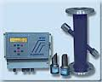
Предимствата им спрямо водомерите са по-високата точност 0.5 %; нямат движещи се части, по-надеждни са, не се износват и не се задръстват.

- Ултразвукови разходомери – за диаметри от Ф200 до Ф1200.

Предназначение.
Ултразвуковите разходомери FLOWSONIC тип FS са предназначени за измерване на обемен разход и обемно количество на еднофазни течни флуиди в напорни тръбопроводи.
Принцип на работа.
Ултразвуковият разходомер определя скоростта на движение на флуида чрез измерване на времето за преминаване на ултразвукови импулси срещу и по посока на протичане на флуида. Електронният блок на разходомера преобразува измерената величина в моментен разход, натрупано количество и други производни величини.
Показания:
- обемен разход – l/s, m³/h, барграф (0 до 100%);
- обемно количество – l, m³;
- време – наработка, ресурс на резервно захранване, часовник/календар за реално време;
- текущо състояние;
- архив за натрупано обемно количество;
Изходи:
- аналогов, честотен, сериен, импулсен, релеен.
Използваме най-често разходомерите на Ф Соникс Бургас, защото разходът за доставка и монтаж на 1 бр. е около 7 х. лв.
Подобни разходомери от водещи производители струват над 12 х. лв.
Тези уреди са надеждни, с висока точност 0.5 %. Имат богат архив и различни изходящи сигнали за включване към СКАДА.
Монтират се на водопроводи с големи диаметри на обекти, където осигурено ел. захранване 220 в~.
Между вторичния показващ уред и датчиците се полагат двойка коаксиални кабели.

- Магнитоелектрически разходомери тип сонда.
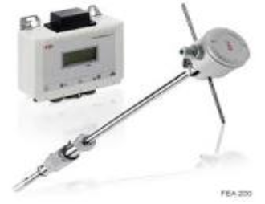

Цената на тези разходомери е около 8 х. лв.
Измерват водните количества и в двете посоки.
Имат богато разнообразие от изходящи сигнали.
Грешката при измерване е 2 %.
Ел. консумацията им е ниска и могат да се комплектуват с АБ с живот до 5 год.
Голямото им предимство е, че изискват по-компактни шахти за монтаж /без централен СК и филтър/ и могат да се монтират под налягане.
За водопроводи, при които е много скъпо да се спира водоподаването и да се източват големи количества вода този тип разходомер е най-подходящия.
Подходящи са за измерване на водни количества към DMA за диаметри на водопроводите над Ф200.

ІІ. Прехвърляне на информацията от точката на измерване на дебита /шахта/ към офиса.
След това генерирания импулс се подава с различни технически средства за дистанционно отчитане на водомера, както следва:
- Междинно реле при необходимост от размножаване на импулса към различни
устройства.
Релето трябва да бъде с ниска консумация на бобината; да не включва произволно от появили се смущения в линията между рид контакта и бобината; на ниско напрежение – до 24 в=, с висока механична и електрическа якост – да работи надеждно при многобройните цикли на включване и изключване. Паралелно на бобината на релето се монтира диод в обратна посока за защита срещу паразитни пренапрежения.
- Различни броячи и интегратори.
Те се монтират в близост до водомера, където има възможност за свързване с контролен кабел и ел. захранване.
Има варианти за прехвърляне на информацията безжично с радиосигнал.
Използваме програмните релета ЕАZY или JAZZ, които извеждат на екран натрупаните от брояча импулси. По този начин не е необходимо обслужващия персонал да слиза в шахтата, за да отчете показанието на водомера.
- КБВ /130 лв/ – компютърен брояч на водомери с 2 импулсни входа. Това
устройство е разработено от Ф Амтек А, с цел дистанционно отчитане на водомерите и извеждането им в диспечерската система ЕАСУВ. В него има вградена батерия и показанията на водомера се запаметяват дори и да отпадне временно напрежението към обекта. Устройството изчислява и моментния дебит.
- GSM модул ТС31 /560 лв./ на Ф Амтек А позволява прехвърляне на
информацията от водомера към ЕАСУВ.
- Дейта логери за дебит и налягане.
  - PrimeLog на Ф Primаyer Англия с представител /Ф Симак Пловдив/;
  - P2W на Ф Iskraemeco Словения с представител /Ф Фродексим София/.
  - PointGreen на английската фирма Metasphere с представител Ф Иса гр-Русе.
Тези логери броят импулсите на водомера и правят запис през зададен период от време.
Веднъж в денонощието изпращат SMS /GPRS/ до GSM модем и чрез софтуер се визуализира на РС денонощната консумация на зоната във вид на графика.
Информацията може да се подаде за съхранение към сървър, а от там да се използва от много потребители, които имат предоставени права за това.
Има вариант за използване на облачна услуга, когато сървърът се намира на територията на външна фирма, която осигурява събирането, съхранението и обработката на данните, а ВиК заплаща месечна такса за ползване на тази услуга.

Схема за прехвърляне на информацията от много на брой обекти към сървър и от там към много потребители, намиращи се на различни места с достъп до интернет.
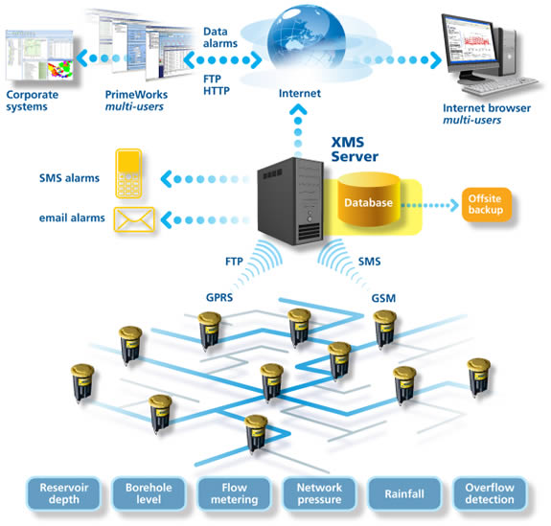

ІІІ. Изводи и препоръки за замерване, пренос и визуализиране на данни за водните потоци към зоните за контрол на потреблението /DMA/.
- За вече изградени зони с монтирани водомери е удачно тези устройства да се оборудват с импулсен изход и с помощта на дейта логери данните да се прехвърлят към офиса.
- За водопроводи до Ф150/200 най-евтиното решение е да се използват водомери с импулсен изход.
- За водопроводи над Ф200, особено където спирането на водоподаването за монтаж на разходомера е проблем най-добре е да се използват магнитоелектрически разходомери тип сонда.
- Като първа стъпка информацията да постъпва на РС към специалистите, който ще следят и анализират консумацията в DMA. Те ще уведомяват заинтересованите страни /Ръководител ПЕР; ТЕР/ за изпълнение на коригиращи въздействия.
- Като следващ етап е необходимо да се интегрират данните от DMA в СКАДА и да има възможност през интернет да се ползват от по-широк кръг потребители.
Да се използват и по-широко разходомери вместо водомери, защото измерването с тях е по-точно и по-информативно.

20.07.2014 г.

